**Apuntes dispositivas TFG Callau**

***Resumen***

Callau cogió 5 de los 18 miRNAs significativos y buscó dianas en el transcriptoma (ARNm) de las células troncales. Para ello se ayudó de la base de datos miRDB, la cual devolvió dianas teóricas (mejor consultar miRBase v20, que contiene anotaciones manualmente curadas provenientes del estudio de Rachael Huntley *et al.*,2018).

Encontró 24 dianas (genes) diferencialmente expresadas con p-valor < 0.05 (no hizo más filtrados, es decir no filtró por log2FC > |2|). ¿Hacerles análisis de enriquecimiento génico?

***Introducción***

La Srta. Pascuala Callau era estudiante del grado de Medicina y para su TFG emprendió el trabajo del Dr. Gambini. La chica hizo un esfuerzo encomiable, aunque en palabras de Gambini, el trabajo le quedó un poco grande. Dejemos eso de lado, pues no nos incumbe. Su trabajo usa la base de datos de Gambini y enfoca dicha base de datos con datos de oncología. Este TFG me ayudará a entender los datos con los que trabajaré.

Las transparencias del TFG nos aportan una visión resumida de los componentes clave del trabajo de Gambini. De acuerdo a la Srta. Callau, la genisteína es un fitoestrógeno (una isoflavona, un polifenol).

Los microRNAs actúan por complementaridad con sus ARNm diana. Actualmente se cree que el 1-5% de la secuencia del genoma humano está dedicado a genes de microRNA, los cuales regulan el 30% del genoma (¿30% de genes codificantes de proteínas? ¿secuencias de ADN estructurales? ¿A qué se refirió?)

El trabajo de Gambini consistió en extraer y cultivar PBMCs (de sangre braquial) de estudiantes voluntarias de enfermería de la Universidad de Valencia.

* El grupo control de PBMCs se incubó con DMSO (dimetil sulfóxido, un disolvente y crioprotector) durante 48h
* El grupo “condición” de PBMCs se incubó con DMSO, resveratrol y genisteína 0,5microMolar (ambos en concentraciones encontradas en dietas normales) durante 48h

Estas PBMCs liberaron microvesículas con varios componentes, entre ellos, microRNAs. Los cultivos se ultracentrifugaron y se secuenció el sobrenadante, i.e. los microRNAs de dichas vesículas.

Después, se trataton células troncales mesenquimales de pulpa de dientes (no contaminadas) con dichas microvesículas, se agredieron con H2O2 (estrés oxidativo) y se estudió viabilidad y se secuenció el transcriptoma (ARNm) de las células supervivientes.

Se observó resistencia a estrés oxidativo a consecuencia del tratamiento con genisteína y resveratrol (seguramente el efecto se debía exclusivamente a la genísteina, se baraja la posibilidad de que resveratrol proteja frente a otros tipos de agresiones)

***Objetivos***

El objetivo del estudio es **buscar las dianas de los microRNAs liberados por monocitos (i.e. macrófagos) y linfocitos humanos tratados con resveratrol y genisteína**. Parece ser que la genisteína induce la activación de genes de microRNA con actividad reguladora sobre protección ante agresiones oxidativas. ¿Quizás aumentan la estabilidad de ARNm de chaperonas o la hidrogeno desoximutasa?

***Materiales y métodos***

Callau estudió 5 de los 16 microRNAs (¡¡¡ver cuáles!!!) del estudio previo (creo que es el que hizo la bioinformática brillante que no era dada a explicaciones. Sea como fuere, le salieron 18 microRNAs significativos, no 16).

El primer paso realizado fue buscar las dianas de esos 5 microRNAs en miRDB. **MiRDB devolvió dianas TEÓRICAS** (yo podría comprobar las anotaciones manuales de estos microRNA en miRBase, pues incluye anotaciones curadas manualmente provenientes del estudio de Rachael Huntley *et al.*,2018)

El segundo paso fue cruzar las dianas teóricas con el dataset obtenido experimentalmente por Gambini y buscar coincidencias, es decir, **buscó genes diana en las células troncales** que estuviesen **diferencialmente expresados** con **p-valor < 0.05 (los q-valores salen elevados al tener baja n muestral)**. También tuvo en cuenta el ratio de sobre/infraexpresión (log2FC). El estudio de Callau encontró 24 genes diana regulados por los susodichos 5 microRNAs y los genes diana estaban diferencialmente expresados con un p-valor < 0.05. NOTA: Callau adjunta a esta explicación la hoja “P 0.05 10791” del dataset de Gambini (Ver figura 1), la cual contiene 10791 genes diferencialmente expresados con p-valor < 0.05

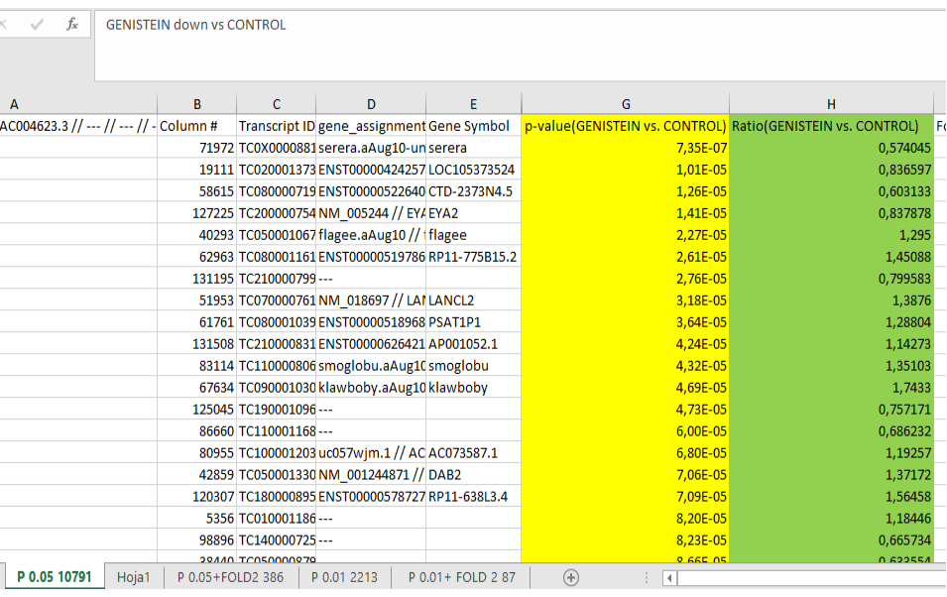

Figura 1. Genes diferencialmente expresados en las células troncales.

El tercer paso fue buscar en la base de datos de genes de PubMed la informacion relevante de los 24 genes de proteínas de interés (esto se podría automatizar con análisis de enriquecimiento génico), a saber:

* Localización genómica
* Nombre completo y alias (se puede hacer con Biomart)
* Proteína traducida y su función (mejor buscar en UniProt KB)
* Tejidos en los que se expresan dichos genes (Se puede consultar el Human Protein Atlas)

También consultó bibliografía en PubMed que relacionase los genes de interés con neoplasias y con las consecuencias de su infra y sobreexpresión (¿¿¿buscar mutaciones missense en ClinVar y su patogenicidad???)

Los genes de proteínas y los microRNAs comentados en el paso 2 son:

* hsa-miR-4270. Dianas diferencialmente expresadas: **GFRA1**
* hsa-miR-1224-5p. Dianas diferencialmente expresadas: **COQ4, FMNL3, TSPAN5, PRSS16**
* hsa-miR-6891-5p. Dianas diferencialmente expresadas: **KRT38, RAB2B, JAK1, RNF220, COPG2, TEAD1, RAB30, SEC22B, PCSK6, RCAN1, RXRA, SLC39A10, ALDH1L2**
* hsa-miR-378c. Dianas diferencialmente expresadas: **KIAA1522, NCAPG, PTGES3, AGK**
* hsa-miR-1225-5p. Dianas diferencialmente expresadas: **FAM214A, FAM49B**

**Notas:**

* **Hacerle análisis de enriquecimiento génico y enriquecimiento de rutas metabólicas a los genes diana, por microRNA y en conjunto (KEGG, DAVID, Reactome, gprofileR, bases de datos que usé en el CRH)**

***Resultados***

Genisteína protege frente a cáncer, pero también puede tener actividad prooncogénica. Por lo visto, según la diana a la que afecte, tiene un efecto u otro.

***Compendio dudas***

* En hsa-miR-1225-5p, ¿qué significa el -5p?

**Apuntes documento TFG Callau**

Esta parte del documento trata el documento del TFG de Callau. Quizás pueda resolver mis dudas previas sobre sus diapositivas leyendo su TFG.

Según Callau, hay ensayos preclínicos que atribuyen a la genisteína la regulación de las siguientes rutas metabólicas:

* Funciones antioxidantes (protección frente a estrés oxidativo)
* Actividad moduladora de la inflamación
* Inhibidor de cambios epigenéticos de la genisteína, metilación y acetilación del ADN (¿qué?)

***Introducción y antecedentes***

Las microvesículas se liberan por células endoteliales, plaquetas, monocitos y linfocitos (según lo que me dijo Gambini, no descartaría que las produjesen más estipers celulares).

Los microRNAs son moléculas de 18 a 25 nucleótidos, se componen de una única hebra y modulan moléculas de ARNm al unirse a ellas desde la región 3'UTR hacia 5' (son el complemento de su ARNm diana). Al unirse a ellas, previenen su traducción y pueden además acelerar su degradación. Un microRNA puede modular muchos ARNm, de la misma manera que un ARNm puede ser modulado por más de un microRNA.

El 50% de los genes de microRNA se expresan de manera indivual, y el otro 50% restante forman clusters en el genoma y se expresan conjuntamente. Al leer estos genes se genera un transcrito policistrónico, el pri-miRNA, el cual se procesa posteriormente por splicing alternativo para generar distintos microRNAs.

Los microRNAs se pueden generar a partir de intrones de genes codificantes de proteínas, así como de intrones y exones de genes no codificantes de proteínas.

**Biogénesis del miRNA**

La mayoría de genes de miRNA son leídos por la ARN polimerasa 2, aunque unos pocos son leídos por la ARN polimerasa 3. Al leer estos genes, se genera una molécula de hebra única de pri-miRNA de 300-1000 nucleótidos que adopta una estructura secundaria con bucles y tallos autocomplementados (con apareamiento de nucleótidos imperfecto).

El pri-miRNA es escindido por las endonucleasas Drosha y DGCR8 y libera fragmentos (uno o más por molécula de pri-miRNA) de pre-miRNA de 70-90 nucleótidos. Drosha corta por las horquillas autocomplementadas.

Tras exportarse al citoplasma, el pre-miRNA se procesa por Dicer y genera un ARN dúplex de 22 nucleótidos de longitud compuesto por una hebra de miARN complementario y otra hebra de miRNA maduro. Las hebras de este ARN dúplex se separan y la cadena antisentido (3'->5') se incorpora al complejo RISC.

**Actuación del miRNA**

Los miRNA se unen por **apareamiento imperfecto** (les puede bailar alguna base) a la región 3' UTR de su ARNm diana.

(Recordemos que Gambini me comentó que los microRNAs no sólo silencian genes, también estimulan la expresión de genes).

***Materiales y métodos***

Nota: la empresa que hace los microarrays es Affymetrix, no affimetrix.

***Resultados (obtenidos de miRDB y PubMed)***

Aquí Callau hace un esfuerzo encomiable al reunir manualmente información sobre las 24 dianas de los 5 microRNAs estudiados por ella.

**NOTA: sería interesante ver si tiene sentido que los genes diana altamente sobreexpresados se expresen en células mesenquimales de la pulpa dental, o en situaciones de estrés oxidativo.**

**hsa-miR-1224-5p:**

* ¡La coenzima Q10 actúa como antioxidante y estabilizador de membrana interna mitocondrial! El gen CoQ4 es de función desconocida en humano.

**hsa-miR-6891-5p:**

* Rab30 codifica para RAB GTPasas, implicadas en el mantenimiento de la integridad del aparato de Golgi **(gestionan el tráfico de membranas hacia él)**.
* El producto del gen SEC22B forma complejo con SNARE e interviene en el tráfico de vesículas del retículo endoplasmático al aparato de Golgi y viceversa **(¿reparación de membrana celular y membranas de orgánulos?)**.
* El producto génico de RXRA puede actuar como factor de transcripción al homodimerizar o al dimerizar con otras moléculas, como por ejemplo el receptor nuclear activado por el proliferador de peroxisoma (PPAR). Podría mirar si interviene en estrés oxidativo. “Además se conoce una función no genómica, en el citoplasma que se correlaciona con la supervivencia celular, la diferenciación, la inflamación y la apoptosis.” ***Interesante...***
* SLC39A10 es una proteína de transporte de Zinc. “SCL39A está estrechamente relacionado con el sistema inmune y la homeostasis en macrofagos. Se encarga de regular la supervivencia de macrófagos a través de un eje dependiente de Zn/p53 durante la respuesta inmune.” Este gen podría intervenir en la respuesta a estrés oxidativo **(¿eliminación de células dañadas y captación/neutralización de radicales de oxígeno?)**

**hsa-miR-378c:**

* El gen NCAPG codifica para una subunidad del complejo condensina, el cual condensa y estabiliza los cromosomas durante la mitosis y meioisis. **¿Podría intervenir en la estabilización de los cromosomas durante situaciones de agresiones oxidativas?**
* PTGES3. “Este gen codifica una enzima que convierte el endoperóxido de prostaglandina H2 (PGH2) en prostaglandina E2 (PGE2). Esta proteína funciona como una chaperona con la proteína de choque térmico 90 (HSP90) […]. En levadura este gen es necesario para la reparación del ADN” **Mirar si actúa en estrés oxidativo**.